燕保·北焦家园公租房项目基本情况介绍

一、基本信息
楼盘类型：公共租赁住房
项目位置：北京市朝阳区垡头街道燕保·北焦家园
装修标准：精装修
租金单价：60元/建筑平米·月（不分楼层、朝向）
价格说明：租金单价中包含物业费，不包含供暖费、水费、电费、燃气费、电话费、上网费、有线电视初装费及收视费等。
供暖方式：集中供暖，30元/建筑平方米·供暖季。
供水：地下水井供水。
房源数量：本次可配租房源共计大套型28套。
户型面积：大套型：约58.91-63.01㎡（一居、二居）
二、项目配套情况
周边交通：公交348、457、486、637、638(北京焦化厂站)，地铁7号线（焦化厂站）。
项目内配套情况：地上配套商业面积4.3万㎡，其中包括商业楼、幼儿园、养老院、社区配套用房等。地下商业配套面积8.1万㎡，主要为下沉庭院步行街。
项目周边公共设施：
教育资源：北京工业技师学院、北京市第五中学（朝阳双合分校）等学校；
休闲购物：世纪华联超市、喜润家生活超市等小型超市；
医疗保健：朝阳区垡头街道双合社区卫生服务站、朝阳区王四营地区孛罗营社区卫生服务站等医疗机构。

燕保·北焦家园项目户型图
大套型
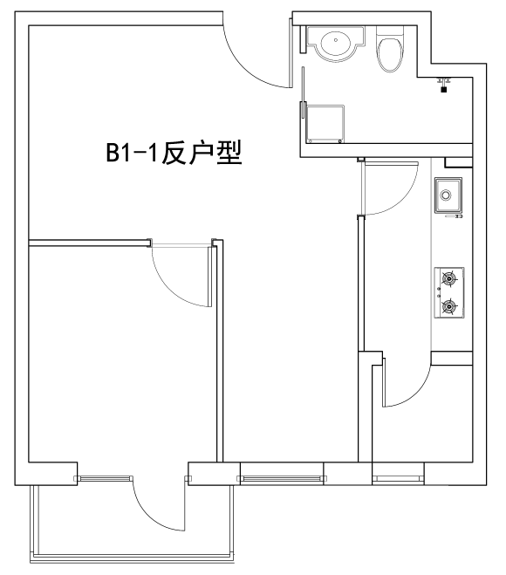
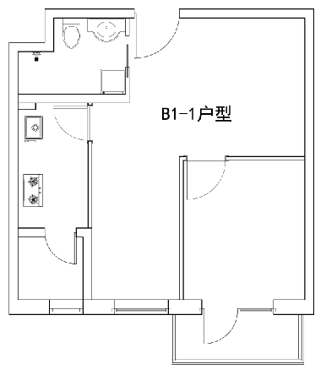
B1-1及B1-1反户型（开放式阳台）
户型编号：B1-1及B1-1反户型（开放式阳台）
居室：一居室
建筑面积：60.50-63.01㎡
房屋朝向：西南
房屋租金：3630.0-3780.6元/月

（四区2、4号楼标准层偶数层层户型平面布局图）
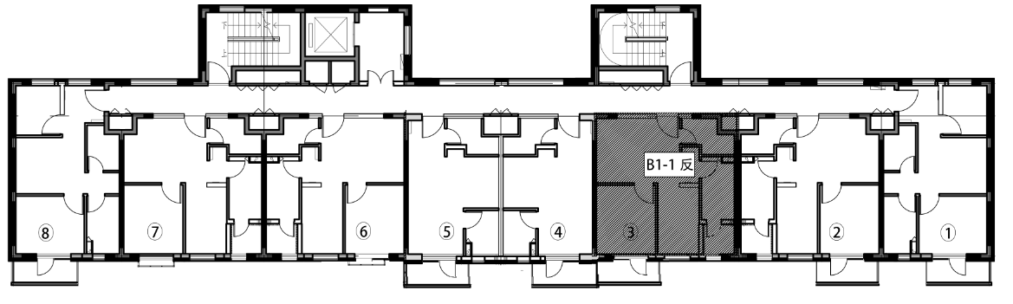

（四区2、4号楼标准层奇数层层户型平面布局图）
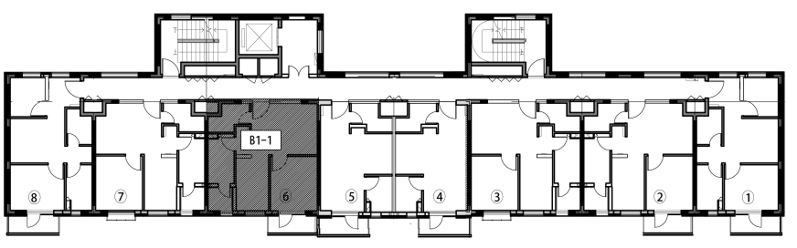
（三区4号楼标准层奇数层层户型平面布局图）
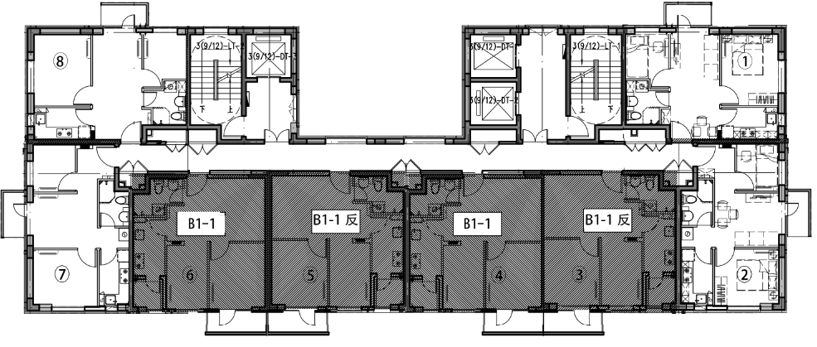

大套型
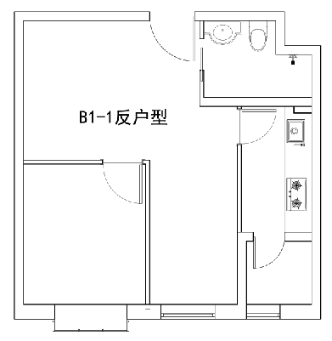
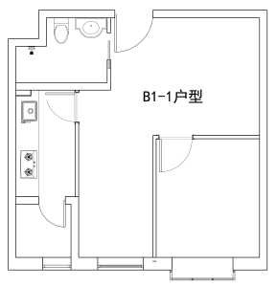
B1-1及B1-1反户型（无阳台）
户型编号：B1-1及B1-1反户型（无阳台）
居室：一居室
建筑面积：60.50-63.01㎡
房屋朝向：西南
房屋租金：3630.0-3780.6元/月

（四区2、4号楼标准层奇数层层户型平面布局图）
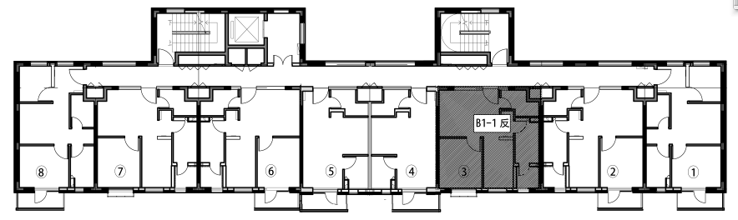
（四区2、4号楼标准层偶数层层户型平面布局图）
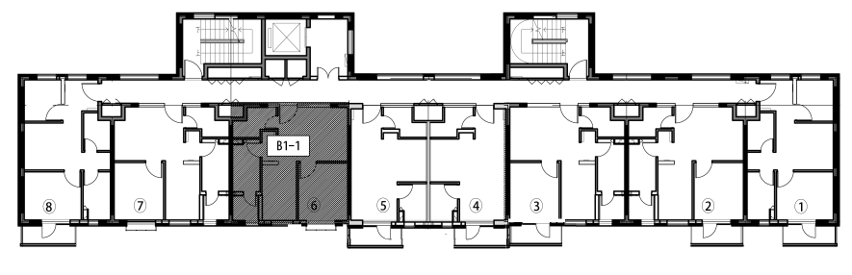

（三区4号楼标准层偶数层层户型平面布局图）
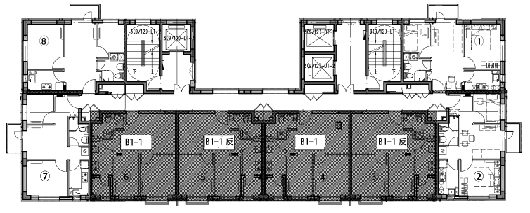

大套型
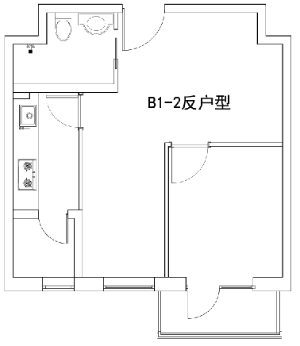
B1-2反户型（开放式阳台）
户型编号：B1-2反户型（开放式阳台）
居室：一居室
建筑面积：60.35-60.66㎡
房屋朝向：西南
房屋租金：3621-3639.6元/月

（四区2、4号楼标准层奇数层层户型平面布局图）

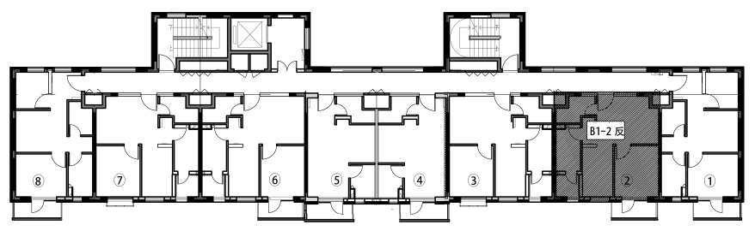
（四区2、4号楼标准层偶数层层户型平面布局图）

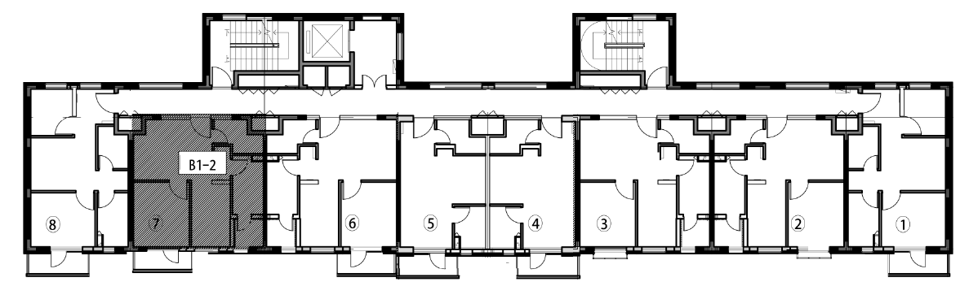

大套型
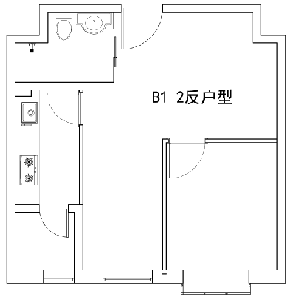
B1-2反户型（无阳台）
户型编号：B1-2反户型（无阳台）
居室：一居室
建筑面积：60.35-60.66㎡
房屋朝向：西南
房屋租金：3621-3639.6元/月

（四区2、4号楼标准层偶数层层户型平面布局图）

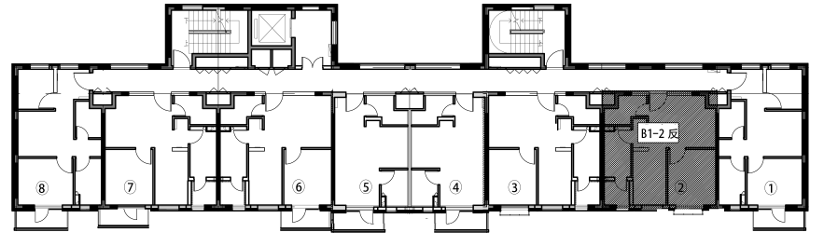

（四区2、4号楼标准层奇数层层户型平面布局图）

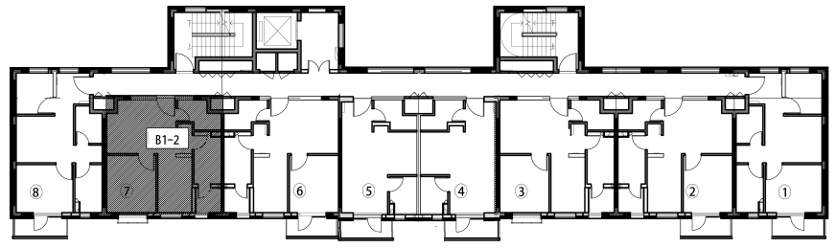

大套型
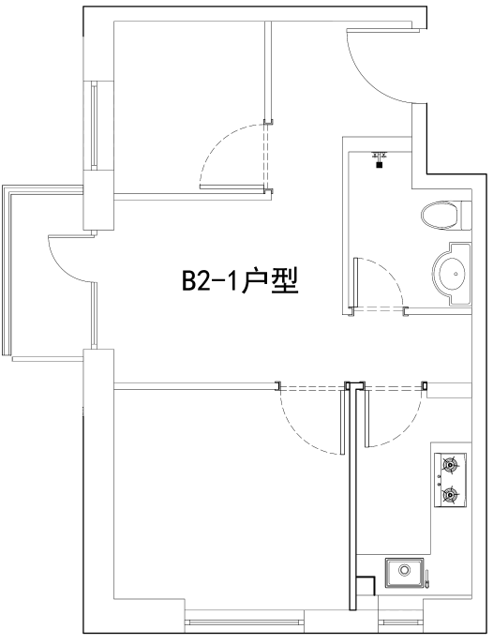 | 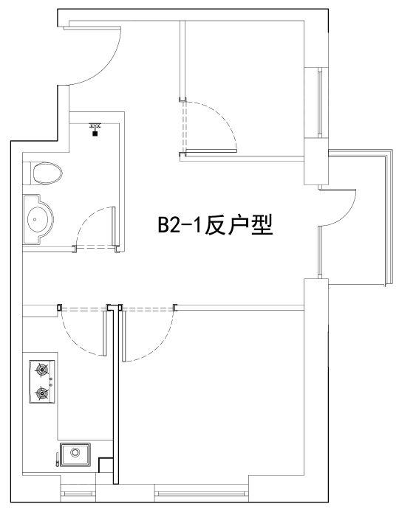
B2-1及B2-1反户型（封闭式阳台）
户型编号：B2-1及B2-1反户型（封闭式阳台）
居室：二居室
建筑面积：58.91-59.63㎡
房屋朝向：东南、西南
房屋租金：3594.60-3577.80元/月

（四区1号楼标准层层户型平面布局图）

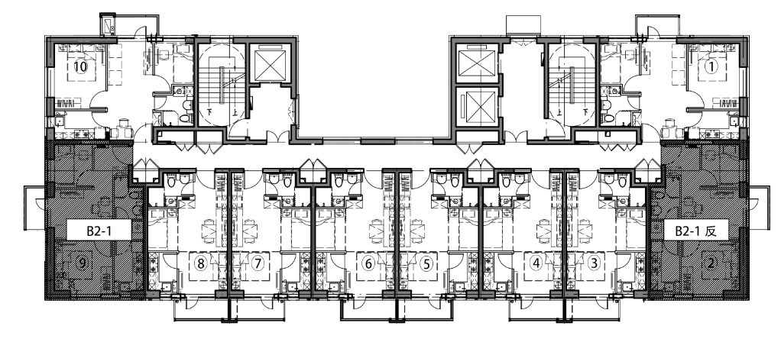
（三区4号楼标准层层户型平面布局图）

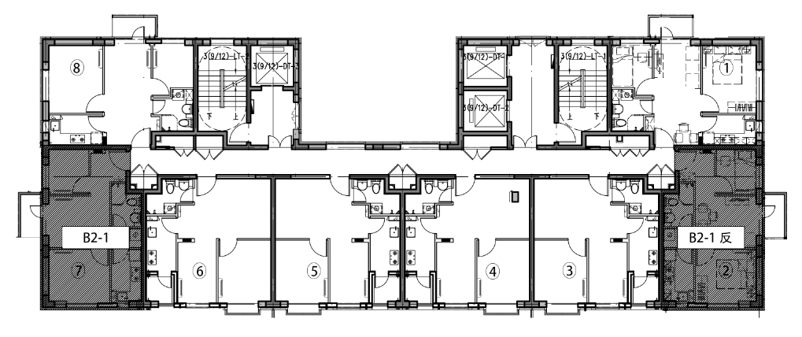

大套型
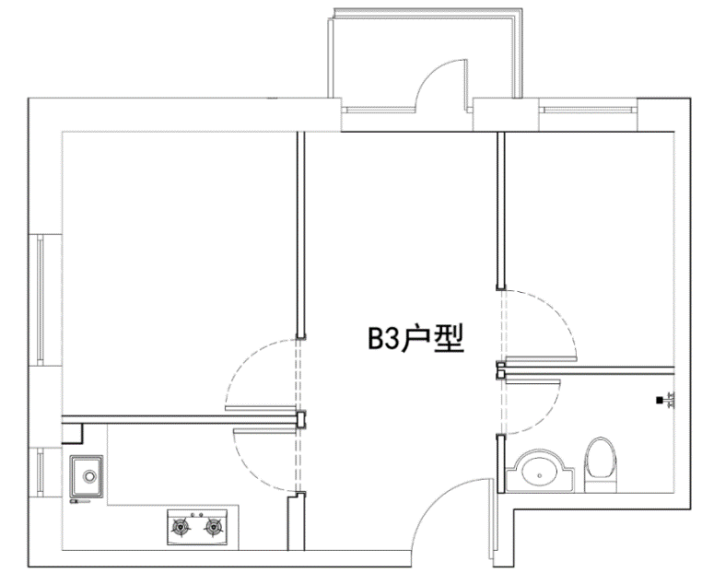
B3户型（封闭式阳台）
户型编号：B3户型（封闭式阳台）
居室：二居室
建筑面积：61.02㎡
房屋朝向：西北
房屋租金：3661.20元/月

（四区1号楼标准层层户型平面布局图）

